1 задание:

|  |  |  |  |
| --- | --- | --- | --- |
| Номер | Источник | URL | Краткое описание |
| 1 | **Закон РФ от 07.02.1992 N 2300-1 (ред. от 08.08.2024) "О защите прав потребителей"** | <http://pravo.gov.ru/proxy/ips/?docbody=&nd=102014512&ysclid=m52d83ncss684014001> | Закон **О защите прав потребителей** |
| 2 | **ГОСТ 31173-2016 “Блоки дверные стальные. Технические условия”**: | <https://klin.tech-doors.ru/> | Основной ГОСТ для стальных дверей |
| 3 | ГОСТ 475—2016  «БЛОКИ ДВЕРНЫЕ ДЕРЕВЯННЫЕ И КОМБИНИРОВАННЫЕ» | <https://poseidon-doors.ru/> | Основной ГОСТ для деревянных дверей |
| 4 | ГОСТ 5089-2011 ЗАМКИ, ЗАЩЕЛКИ, МЕХАНИЗМЫ ЦИЛИНДРОВЫЕ | https://app-rus.org/ | Основной ГОСТ для замков и защёлок |
| 5 | Nikmadoors | https://nikmadoors.ru/ | Сайт конкурента |
| 6 | Волховец | https://www.volhovec.ru/ | Сайт конкурента |
| 7 | Belwooddoors | https://belwooddoors.ru/articles/34138/ | Виды дверей по типу открытия |
| 8 | Новострой РФ | https://novostroyrf.ru/ | Виды дверей по материалу и конструкции |
| 9 | Tebiz | <https://tebiz.ru/mi/rynok-dverej-v-rossii> | Анализ рынка Дверей |

1. Анкетирование

Вопрос – ответ

Примеры общих вопросов:

1. Осуществляете ли вы закупку материалов у иностранных поставщиков? (Сказать да)  
2. Оказала ли сложившаяся политическая обстановка влияние на взаимодействие с поставщиками? (сказать про прежние отношения с поставщиками европы и новыми выгодными предложениями на востоке)  
3. Следите ли вы за динамикой цен в области деятельности вашей организации? (Написать в какую сторону цены и насколько влияние)  
4. Изменились ли требования и предпочтения покупателей при выборе "солнцезащитных систем"? (Да/нет насколько)  
5. Занимается ли ваша организация разработкой новых видов "солнцезащитных систем"? (Наша компания не занимается разработкой новых продуктов. Мы сосредоточены на продвижении текущей линейки товаров.)  
6. Считаете ли вы, что уровень технического оснащения вашей организации выше, чем у конкурентов? (Я полагаю, что уровень технического оснащения нашей организации и конкурентов находится на равном уровне, потому что в настоящее время на рынке отсутствуют более совершенные технологии производства и сбыта товаров.)  
7. Опишите, пожалуйста, в чём заключаются конкурентные преимущества вашей компании? (Пишем сильные стороны для свота)  
8. В чём, на ваш взгляд, заключаются основные недостатки в деятельности организации? (Пишем слабые стороны для свота)

2 задание:

|  |  |  |  |  |  |  |  |
| --- | --- | --- | --- | --- | --- | --- | --- |
| Описание | Влияние фактора | Оценка 1 | Оценка 2 | Оценка 3 | Оценка 4 | Средняя | Реальная значимость |
| 1. Улучшение отношений с (Китаем, Ираном, Северной Кореей, (новые каналы поставок материалов) |  |  |  |  |  |  |  |
| 1. Повышение налоговой ставки для предприятий среднего бизнеса |  |  |  |  |  |  |  |
| 1. Ввод новых санкций западными странами на поставки товаров в Россию (вставьте свою тему) |  |  |  |  |  |  |  |
| 1. Ухудшение отношений с Европейскими странами на фоне проведения СВО(уменьшение каналов поставок ) |  |  |  |  |  |  |  |
| 1. Ужесточение политики сертификации продукции |  |  |  |  |  |  |  |
| 1. Повышение пошлин на ввоз товаров из-за рубежа(увеличение цен на материалы) |  |  |  |  |  |  |  |

Экономические факторы

|  |  |  |  |  |  |  |  |
| --- | --- | --- | --- | --- | --- | --- | --- |
| Описание | Влияние фактора | Оценка 1 | Оценка 2 | Оценка 3 | Оценка 4 | Средняя | Реальная значимость |
| 1. Увеличение ключевой ставки центра-банка (увеличение стоимости кредитов) |  |  |  |  |  |  |  |
| 1. Увеличение уровня инфляции |  |  |  |  |  |  |  |
| 1. Увеличение среднерыночной стоимости (ваш товар) |  |  |  |  |  |  |  |
| 1. Уменьшение стоимости рубля на валютном рынке |  |  |  |  |  |  |  |
| 1. Увеличение стоимости материалов (ваша отрасль) |  |  |  |  |  |  |  |

Социальные факторы

|  |  |  |  |  |  |  |  |
| --- | --- | --- | --- | --- | --- | --- | --- |
| Описание | Влияние фактора | Оценка 1 | Оценка 2 | Оценка 3 | Оценка 4 | Средняя | Реальная значимость |
| 1. Увеличение/уменьшение среднедушевого дохода в стране |  |  |  |  |  |  |  |
| 1. Увеличение/уменьшение уровня безработицы(больше работающих людей – больше покупают) |  |  |  |  |  |  |  |
| 1. Увеличение/уменьшение темпов строительства помещений |  |  |  |  |  |  |  |
| 1. Улучшение/ухудшение социально-культурного отношения к (ваш товар) |  |  |  |  |  |  |  |
| 1. Увеличение/уменьшение спроса на отечественные товары |  |  |  |  |  |  |  |

Технологические факторы

|  |  |  |  |  |  |  |  |
| --- | --- | --- | --- | --- | --- | --- | --- |
| Описание | Влияние фактора | Оценка 1 | Оценка 2 | Оценка 3 | Оценка 4 | Средняя | Реальная значимость |
| 1. Появление новых видов (ваша продукция) |  |  |  |  |  |  |  |
| 1. Появление новых инструментов для улучшения производства (ваш товар) |  |  |  |  |  |  |  |
| 1. Появление новых технологий производства (ваш товар) |  |  |  |  |  |  |  |
| 1. Увеличение уровня интеграции с цифровыми технологиями |  |  |  |  |  |  |  |
| 1. Появление новых способов транспортировки |  |  |  |  |  |  |  |

Реальная значимость = Средняя оценка * (Влияние фактора / СУММ(влияние факторов))

SWOT

|  |  |  |
| --- | --- | --- |
|  | Сильные стороны:   1. **Наличие сопутствующих услуг (Замер, доставка, установка)** 2. **Высокое качество продукции** 3. Наличие дилеров во многих регионах страны | Слабые стороны:  1.Логистические проблемы  2. **Недостаточная автоматизация (нет CRM)**  **3. Сезонные колебания спроса** |
| Возможности:   1. Внедрение единой CRM-системы. 2. Разработка новых видов дверей 3. **Рост спроса на качественные двери** | Используя высокое качество продукции, наличие сопутствующих услуг и широкую дилерскую сеть, компания укрепит свои позиции на рынке, внедрив единую CRM-систему для оптимизации процессов, разработав новые виды дверей для расширения ассортимента и ориентируясь на растущий спрос на качественные двери. | Компания внедрит единую CRM-систему для оптимизации процессов, разработает новые виды дверей а и воспользуется растущим спросом на качественные двери, чтобы сгладить сезонные колебания. |
| Угрозы:   1. Увеличение количества конкурентов на рынке 2. Увеличение уровня инфляции 3. Снижение покупательской способности населения. | Компания будет фокусироваться на усилении бренда, улучшении качества обслуживания за счет сопутствующих услуг (замер, доставка, установка), расширении дилерской сети и гибком ценообразовании с учетом инфляции и снижения покупательской способности, предлагая выгодные предложения и акционные программы. | Для преодоления логистических проблем, недостаточной автоматизации и сезонных колебаний спроса, а также для снижения влияния конкуренции, инфляции и снижения покупательской способности, компания оптимизирует логистику и внедрит CRM-систему, снизит издержки и разработает гибкую ценовую политику. |

SMART

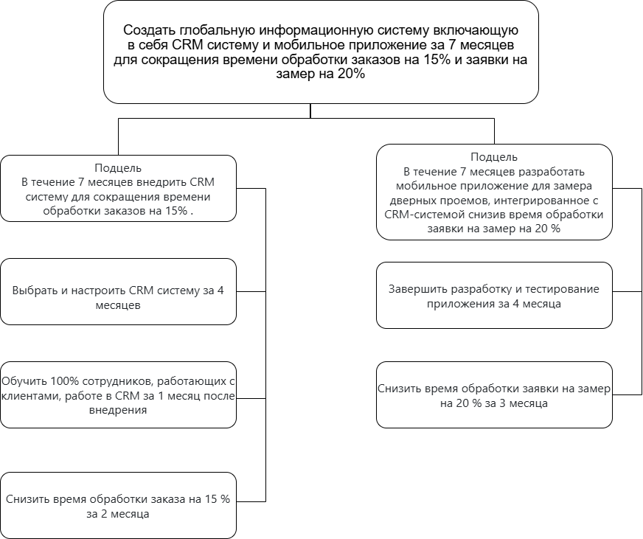

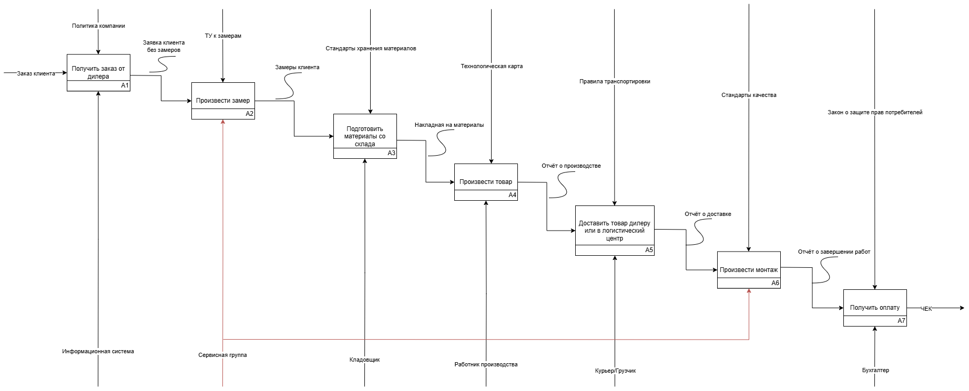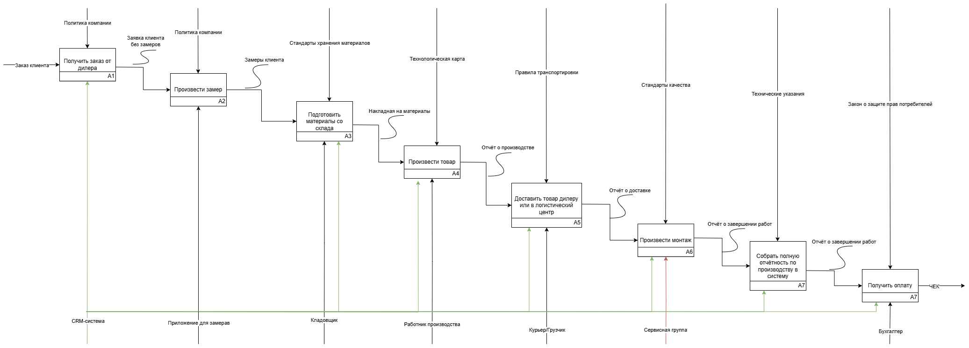

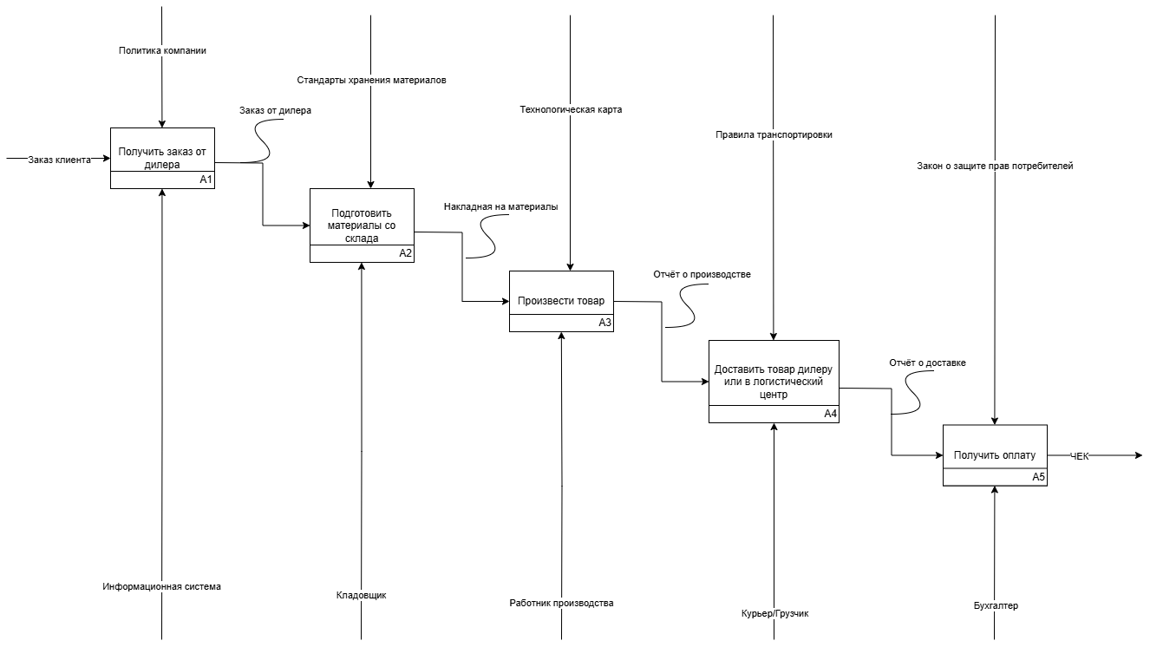

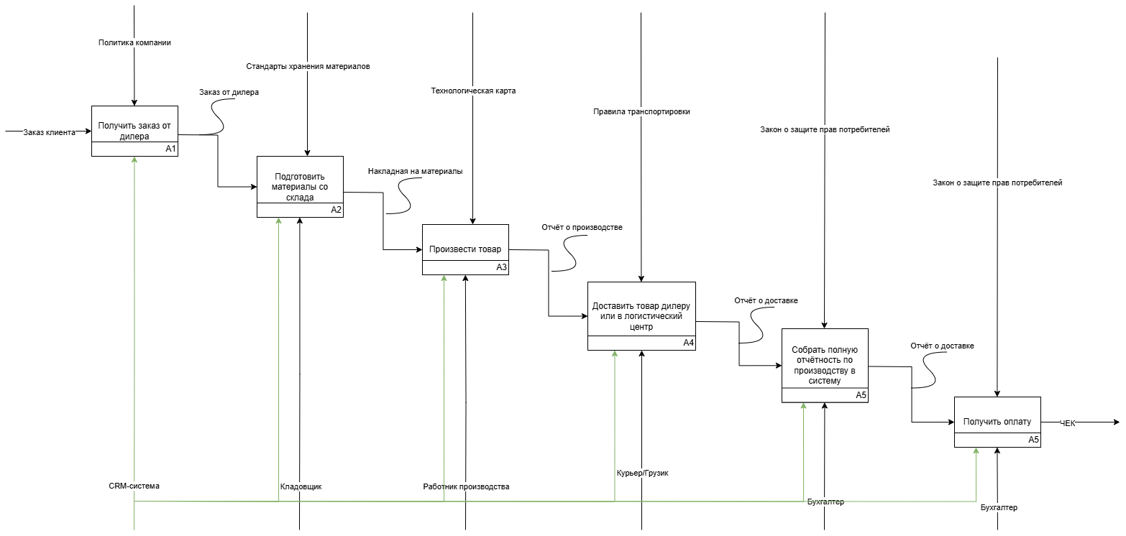

Модуль 4

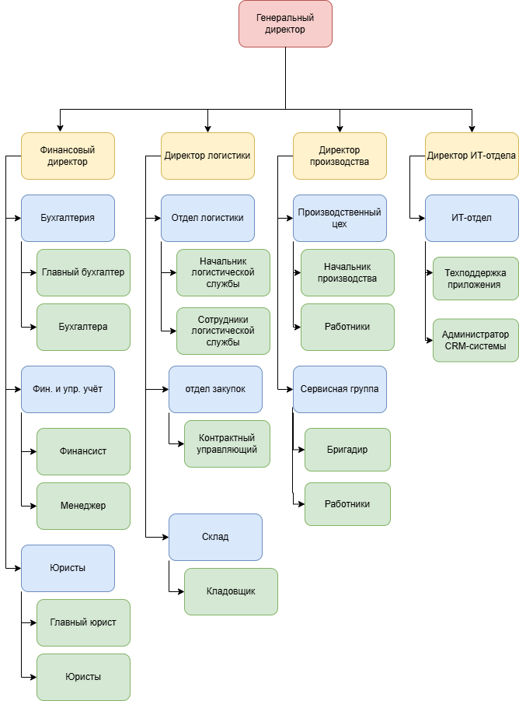

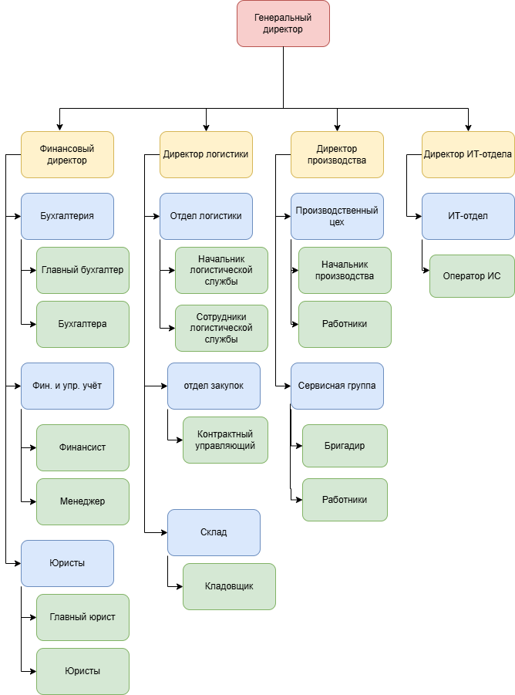

**Ролевая модель**

|  |  |  |  |
| --- | --- | --- | --- |
| Должность | Роль | Отдел | Взаимодействие с системой |
| Финансовый директор | Администратор системы  Управление задачами | Финансовый | Имеет полный доступ ко всем модулям цифрового продукта  Утверждает ключевые задачи и стратегии  Просмотр отчетности (по продажам, производству, доставке, персоналу) |
| Главный бухгалтер | Финансовый аналитик | Бухгалтерия | Управляет финансовыми транзакциями в CRM  Контролирует движение денежных средств и выставление счетов  Генерирует финансовую отчетность |
| Бухгалтеры | Специалисты по расчетам | Фин и упр учёт | Вводят и обрабатывают данные о доходах и расходах  Формируют бухгалтерские документы через систему |
| Финансист | Специалисты по договорной работе | Фин и упр учёт | Вводят и обрабатывают данные о доходах и расходах |
| Менеджер | Координатор информации | Фин и упр учёт | Анализирует данные в системе о показателях компании для подготовки отчетов |
| Главный юрист |  | Юредический |  |
| Юристы |  | Юредический |  |
| Директор логистики |  | Логистика |  |
| Начальник логистической службы |  | Логистика |  |
| Сотрудники логистической службы |  | Логистика |  |
| Контрактный управляющий |  | закупки |  |
| Кладовщик |  | Склад |  |
| Начальник производства |  | Производственный цех |  |
| Работники |  | Производственный цех |  |
| Бригадир |  | Сервисная группа |  |
| Работники |  | Сервисная группа |  |
| Администратор CRM-системы |  | ИТ-отдел |  |
| Техподдержка приложения |  | ИТ-отдел |  |

МОДУЛЬ 5

